1.- Ir a la pestaña de Servicios de NetBeans

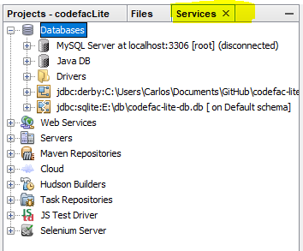

2.- Agregar una nueva Conexión

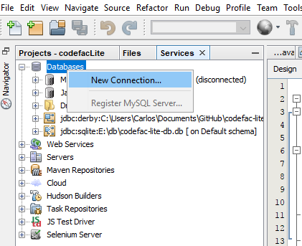

3.- Modificar y buscar la siguiente versión de derby : **derby-10.12.1.1.jar ,**esta versión la pueden encontrar en la carpeta m2 de su usuario porque Maven baja las dependencias y el proyecto codefac utiliza esa versión en específico.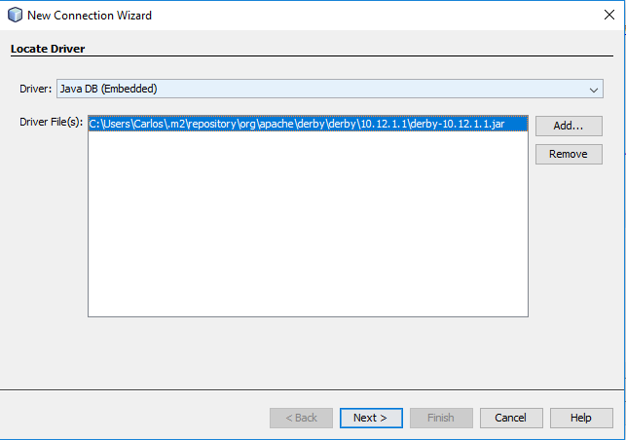

4.- Utilizar la ruta de jdbc con el path absoluto de la base de datos con el siguiente formato

**jdbc:derby:[ruta base datos] \Derby2.DB**

Ejemplo:

jdbc:derby:C:\Users\Carlos\Documents\GitHub\codefac--ite\workspace\main\DB\Derby2.DB

Nota: Por defecto el usuario y el pasword de la base de datos son vacíos.

